光电发射直读光谱仪
PDA-8000Photoelectric Emission Direct Reading Spectrometer
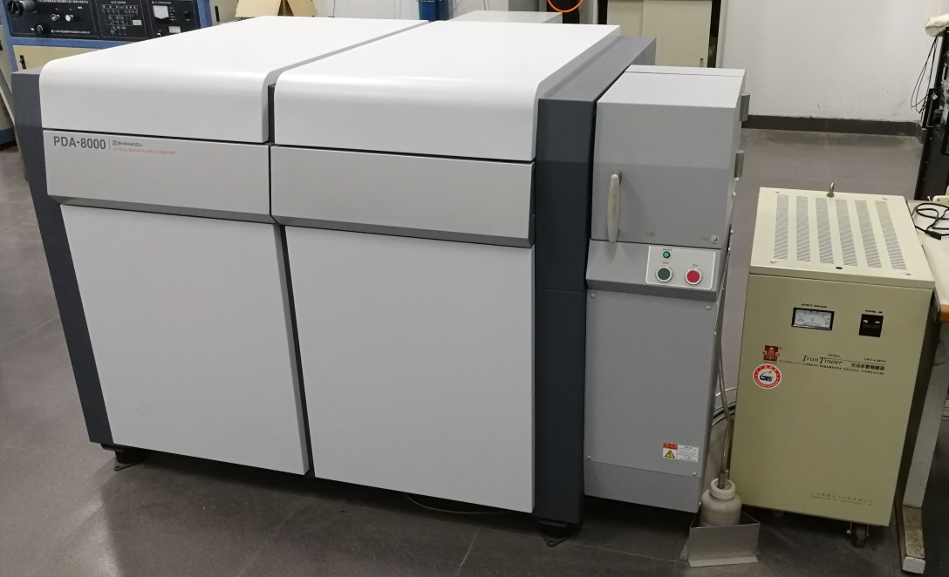

主要功能及用途：
PDA-8000光电发射直读光谱仪用于对金属中包含的多种元素同时进行快速、高精度分析，在物理学、化学等基础学科以及冶金、地质、机械、化工、农业、环保、食品、医药等领域都有广泛的用途，特别是在钢铁及有色金属的冶炼中具有极其重要的地位。

主要技术指标：
光学系统：光栅焦距达1m以上，聚焦效果好
重复性：相对标准偏差低于1.5%

主要特点：
快速分析，每个样品的分析时间在一分钟以内。

联系人：杨元政
13724850508

